- 博雅银桂

- 【2013级】
- 个人简介：
，女，汉族，1994年10月出生，共青团员，华中师范大学法学院2013级法学专业本科生。曾获得校博雅银桂奖学金，2014-2015学年度校“三好学生”等奖项及荣誉称号。
»个人事迹：
在实践中成长
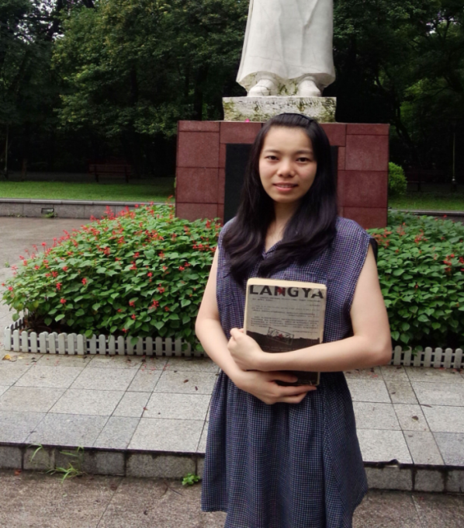
我是郑巧文，来自法学院2013级法学专业。在大学的两年里，我发现“缺乏社会经验及实践动手能力”几乎成为了大学生群体的一个通病。尽管发现了这个问题，但是要想有所改善却十分困难。作为一个文科生，动手实践的机会本身就比理工科少，往往一学期下来就只抱着几本教材摇头晃脑。因此，学院组织的暑期社会实践就成为我努力争取的一次良好的外出实践机会。
我一共参加了两次暑期下乡的实践活动。如果说大一那年的参加只是抱着“希望能与以往的暑假有所不同”的想法，大二的再次参加则是冲着实践本身的意义去的。
调研实践的过程，说白了就是和人打交道的过程。因此，良好的沟通能力是完成工作的首要保证。为了第二天能和村民顺利地“打交道”，我在前一天先消化好问卷内容，然后把枯燥难懂的问卷转化成生动活泼的语言。在实践前我以为只要随机应变、就地取材地将问卷题目与村民的身边事相结合，帮助受访者理解问卷内容，就能够知道受访者的“选项”。然而真正的实践并不是这样，因为所谓沟通是双向的，不是你传达信息就完成了沟通。实践中我就遇到了这么一位热情的大叔，他对大学生下乡实践特别感兴趣，不仅对问卷题目滔滔不绝地发表自己的看法，也对大学生未来的工作、婚姻发表了不少“高见”。我十分耐心地听完了他的讲话，却发现实质和问卷挂钩的信息并不多。这次经历让我明白虽然调研工作需要始终保持微笑，真诚待人，但是也要注重效率，善于引导谈话的方向。
如果说沟通是调研的开始，那么如何开启沟通则至关重要。因为，很多时候你还未张嘴询问就已经被果断拒绝了。被拒绝的理由很多比如：哄孩子、做家务、外出工作等等，这时候就需要队员之间的相互配合，解决村民的“后顾之忧”从而让他心甘情愿地配合调研。比如有一次，我们遇到个带孩子的妇女，由于孩子太小，一直在哭闹，这位妈妈便不情愿接受我们的问卷采访。就在她以为我们吃了“闭门羹”便放弃时，我主动上前帮忙她哄起小孩子，晃晃摇篮，扮扮鬼脸，也许是哭累了，小孩的情绪逐渐稳住。队员便顺势问道：“您觉得现在村里的环境状况对孩子会有什么影响吗？”将话题自然而然地由孩子转向了环境，孩子妈妈感受到了我们的善意便也不好意思拒绝我们，耐心地回答了我们的提问。就这样，在我们俩的配合下，成功完成了一份问卷。
可是，实践不仅仅需要脑力的付出，也需要体力的支持。虽然每次实践只有短短几天，但是我们却跑遍了监利县大大小小四五十个村镇，完成900多份问卷，这其中的辛苦需要每一位成员的坚持和努力。
尽管学校像这样外出实践的机会在大学四年中屈指可数。况且“零星、稀疏的实践机会对我们来说也很难‘解渴’”。但是，只要能够在实践中实实在在地付出，收获总是能让人惊喜的。社会实践不仅能够填补课堂上没能学到的空白，而且能够增长社会交际能力，切实感受到法律和实践操作的落差从而增强思考的深度和广度。
虽然真刀真枪地演练机会其实并不多，但是我认为这并不能成为我们缺乏实践能力的借口。相反，我们应该意识到课堂教育的不足，抓住机会走出校门，走向社会，让自己欠缺的实践能力得到充分锻炼，毕竟机会总是人创造的，而科研、实习都是很好的实践机会。
在暑期社会实践结束后，我在法律援助中心实习了一个月。其中最大的收获就是：不要觉得实习都是蜻蜓点水式的，其实只要有一双发现“问题”的眼睛，总能够引发很多思考。虽然多数时间我都忙于在电脑前录入案件信息或者装订案卷，但是，我还是在一个接一个的真实案例中看到了很多问题。比如，实习过程中接触的案件是我们无法选择的，而实际案件往往涉及到各个领域如房地产、金融等等，仅仅掌握一门法学专业的知识则很难处理实践中纷繁复杂的法律关系，这告诉了我日常学习需要广泛涉猎的重要性。此外，法条的规定与实际的应用存在怎么样的差距，以及为什么会存在这种差距也是值得思考的。例如，有一个职工在工作中受伤且伤势严重，根据我国《工伤保险条例》第三十五条第一款第（二）项规定，1至4级伤残只能按月支付伤残津贴，而不可以一次性赔偿。看起来似乎有效地维护了劳动者的合法权益，使其伤残后的生活更有保障。然而实践中，很多劳动者往往与公司签订一次性赔偿协议，因为如果按月赔偿，劳动者需要面临公司停产破产的风险，而且如果公司拒绝支付，则需要月月催讨，实属不便。总之，真枪实战的实习让我收获良多。
有句话说的好，艰辛知人生，实践长才干。作为大学生还是应该为自己创造机会与社会接轨，积攒实践经验为日后真正走向社会打下基础。我知道自己还有很多需要学习，需要更多的机会在实践中摸爬滚打，从而真正成长起来。

- 个人简介：
，女，汉族，1994年8月生，入党积极分子，法学院2013级本科生。获得国家励志奖学金，2013-2014、2014-2015年校三好学生，2013-2014、2014-2015年度优秀班长称号，2014年法学院3.15短剧大赛“优秀编剧”，运动会优秀工作者。
»个人事迹：
当我提着行李箱，又一次站在学校的大门，我才意识到，大学已经过去了一般。我拿到了这一年的成绩，很显然，成绩相对大一来说有了很大的进步，心里有欣慰，毕竟一年的努力得到了回报，回想走过的这一年，我还是觉得有必要提起笔，好好整理这一年的脚印。
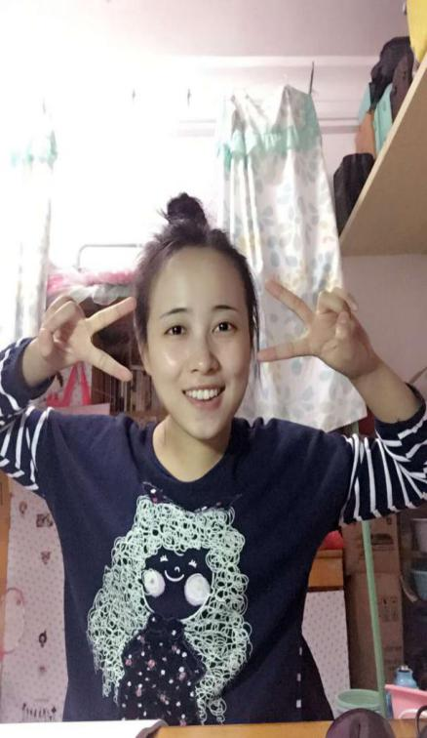
大二这一年，除了班长这一职务，我没有参加任何学生工作，我就是大家口中的“闲人”。于是，我把大部分时间和精力都投入了学习，不管是作业还是论文，或长或短，我都认认真真勤勤恳恳。其实我知道，大学，随便在网上弄一篇文章应付是很简单的事，有可能还比你自己写的更加漂亮。可是我拒绝了，我一直坚信，自己用汗水得到的东西虽然有可能更加笨拙粗糙，可是却更加踏实。事实证明是这样的，虽然平时的作业我得分不是很高，却在每一次的查找资料中，在每一次的焦头烂额中，我的知识容量得到了扩充，学习能力得到了提升。
日日夜夜，行走在相同的桂中路上，看着叶子黄了又绿，绿了又黄。在图书馆的日子是单调而枯燥的，有可能你能够碰到的也就那几个人，都是熟悉的面孔，虽然从未有过话语，彼此的距离却是亲近的，都是在路上为了梦想而奋斗的人。大二，从债权到刑事诉讼，从商法到知识产权，我们所接受到的知识更加专业，难度也更加大，在课堂不拿出手机玩，也不会抱怨课上太多太累，因为我明白，我们学到的都是实用性的知识，都是要去解决实际问题的知识，只有沉下去，再沉下去，才能找到法学的精华与本质。法学是一门朴素的学科，没有那么多华丽的辞藻，却在字里行间里，你能够发现她的美，我也渐渐爱上了这门实用性极强能够为我们社会做贡献的学科。
大二已经过去，我的成绩在上升，在暑假里，回想起这一年，发现自己还有很多地方能够做的更好。我本是一个积极的人，可是现在却越来越退缩，在课堂上不再积极举手发言，许多活动中也已经看不到我的身影，这是我的迷茫所在，我是一个一心只能做一件事的人，也不喜欢让工作与学习充斥了我的全部生活，所以，能学好就觉得尽了努力，但也为自己没能参加一些活动在大家面前展示自己，锻炼自己的各种能力而有些遗憾。而到了大三，各种活动更加少了，重心更要转移到学习上，大一大二的时光已经过去了，那些能够展示自己的时光也已经过去，心里不免有些遗憾，不禁提醒自己，趁年轻，多做一些自己想做的事情。
读书，旅行，洗涤心灵。这似乎是我一直的想法，在大二这一年，我走了许多地方，我走到了三峡大坝，观摩了大坝的雄伟壮观，我走到了秭归，在一个又一个的小城市里住着，窥探了别人的生活。大二的暑假，我去了川西，在那里，我看到了从来没有见到过的美景，高海拔，高原，蓝天白云草地格桑花薰衣草，成群的牦牛，遍地的野花，站在那个地方，我差点以为自己到了天堂。也不禁感受到，大自然的广袤，大自然的宽阔，心里舒坦许多，那些小小的被我以为是天大的事的小烦恼，也都烟消云散，这都不算许多，我告诉自己。、
大二的另一个遗憾，就是没有读到我想读书的数量，读了《平凡的世界》，《活着》等等这些书，书单上还有大把的书等着我去读，却在我的拖延症与懒惰里，一拖再拖，直到大三来临。大三是一个重要的阶段，我要决定我以后的道路，大四的司考是要考的，考研也要考，至于专业，还没有想好，以我的状况，感觉考个法硕是不错的，可是法硕又不太专业，都是法学外的人在攻读。这个问题，还要好好了解咨询一下前辈。司考是有难度的，所以现在就要开始着手准备了，相信这一年，从桂子山的第三个秋天开始，会有一个不一样的许艺。

- 个人简介：
，男，汉族，1994年9月7日出生，共青团员，华中师范大学，法学院，2013级本科生。获得2013-2014学年博雅丹桂奖学金、2014-2015学年博雅银桂奖学金，获得2013-2014学年三好学生、2014-2015学年三好学生，获得2014年度优秀共青团员。
»个人事迹：
在成长的路上
总是在静下心来准备回忆的时候，才发现时间已经悄悄溜走，我的大学本科生活已然只剩两年时光。从初到学校时的青涩与迷茫到而今的稳重与成熟，从一个需要学长传授独门秘籍的学弟到一个细心为学弟答疑解惑的学长，这种角色的转变正是时间的积淀。思想道德修养、专业知识学习、社会实践与服务，这是大学总结永远离不开的话题。在两年的季节轮回中，如果被问及有何收获，我的回答是“我在成长的路上”。
『提炼思想，正树三观』
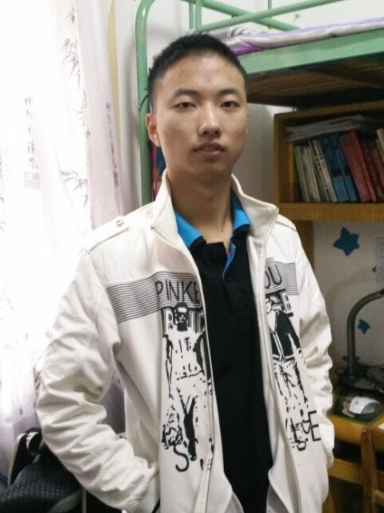
在大一学年，我对马克思主义基本理论、毛泽东思想和中国特色社会主义理论体系都有所接触，但是没有深入了解。这个时候的思想学习是为了响应党团委的号召，带有被动性质的学习。如果说大一的时候我还没有准备好，那么大二的我已近整装待发了。我于2014年10月至2014年11月在本校第52期入党积极分子培训班学习，并且按计划完成全部学业而结业。这次培训更加坚定我对中国共产党的孜孜追求和渴望早日加入党组织的决心。在成为入党积极分子之后，我并没有放松学习，因为我必须在思想上与党组织不断靠拢。在2014学年度共青团工作评比中，我获得校“优秀共青团员”的称号。我是农村户口，在小时候生活的环境中，党员十分稀少。这些为数不多的基层党员往往是所有村民崇敬的对象。他们扎根基层，没有优厚待遇，但却能事事为人民着想，时时为人民服务。和其他人相比，基层党员就是知识和能力过硬的领导者。事无巨细，他们处理问题总是有条不紊、英姿飒爽。所以，成为党员是我儿时的一大梦想。如今距离这一梦想的实现已经越来越近了。
2015年正值抗日战争胜利暨世界反法西斯战争胜利70周年，也是十二五计划结束之年和十三五计划制定之年。为了在2020年建成全面的小康社会，实现两个一百年的阶段性目标，必须全面深化改革、全面依法治国、全面从严治党，这就是“四个全面”内涵。为了实现这一目标，全国人民必须齐心协力、不谢奋斗。就我个人而言，必须积极响应国家号召。我需要在今后的学习生活中，不断增强人生价值观修养的自觉性；坚定对马克思主义的信仰、对社会主义和共产主义的信念；始终保持政治立场的坚定性，始终保持明辨是非的自察力；树立正确的人生态度，承担更多的人生责任；关注和倡导健康的生活情趣；增强法制观念，增强民主观念，增强道德观念。
『采撷智慧，武装头脑』
我在2013-2014学年度以良好的成绩获得校“三好学生”，上一学年通过继续努力有了更大的进步，再次获得“三好学生”。大学学习更加强调自觉性、独立性、思辨性和探究性。我大一开始接触法学的时候真不知该如何下手，有时甚至对学业产生了迷茫。但是经过时间的磨砺和自身的不断探索，我发现认真学习每一门功课，逐渐喜欢它，绝不敷衍，这就是我们应该具有的学习态度。两年时间已经过去，我培养起了对法学的浓厚兴趣，端正了学习态度。目前我已经完全适应了大学的学习特点，提炼出了自己的法学学习方法。
尽管我已经在法学专业学习中取得了不错的成绩，但这是远远不够的。当今人才的较量是市场化的较量，是综合素质的较量。为了给未来打好基础，我正在努力向复合型人才发展。结合自身兴趣，我大二下学期选择了参加“七校联合办学”，在武汉大学修读会计学。校外辅修是一个十分需要时间和精力的长线工程。每逢周末，我都要起早赶到武大上课，中午在校外用餐，晚上六点左右回校。辅修每天上课时间约为7个小时，学习强度比主修专业还大。有些一同辅修的同学没有坚持下来，但是我经过不懈努力，已经完全适应了这种学习节奏。辅修第一学期，我的所有课程成绩在90分以上，所有成绩GPA4.0。我想这就是努力之后的收获吧。
『服务他人，体验社会』
在2015年暑假7月11日至8月11日，我参加黄冈实习实训基地的暑期社会实践，被分配到黄州区人民法院执行局。在执行局工作期间，我主要进行执行案件登记与管理、拟写裁判文书、法律文书送达以及协助法官办理案件等工作。我总是及时保质地完成任务，法院领导充分肯定了我的工作态度和工作能力。在这一过程中，我认识到法律是道德的最后一道红线，司法人员肩负着维护社会公平正义的艰巨使命。当我帮助当事人获得权利救济时，正义感和自豪感不禁油然而生。
大一学年，我在法学院青协担任干事一职。从大一下学期到大二上学期，我一直担任法学院青协武汉禧乐志愿服务项目的负责人。我们志愿服务小组每周五下午准时到达自闭症儿童康复中心，主要工作就是协助辅导老师完成对这些孩子的教学。一开始的时候，他们并不会接纳陌生人。但是当过了一段时间之后，你就会发现他们是可爱的，甚至还可以建立友谊。我们称这些自闭症儿童为“星星的孩子”，也许他们是特别的，因为他们生来就面对着命运的玩笑，甚至自己无法意识到这一点。他们也是普通的，他们同样需要家人、朋友和社会的关爱，也有这么多帮助他们的人。这一段经历给了我太多感动，将一直激励着我的志愿服务热情。另外，大二学年我担任2013级法学1班的学习委员，现在继续担任这一职务。在这一岗位上，我热心为同学服务，主要充当任课老师与同学之间信息传递的角色。我的学生工作能力和服务能力都有很大提高。
我在成长的路上，我在青春的路上，这条路还在向远方延伸着。途中可能有平顺也有崎岖，而我准备继续勇敢前行。

- 个人简介：
，女，汉族，1994年9月11日出生，入党积极分子，华中师范大学法学院2013级学生。（博雅银桂)所获奖项主要有第五届湖北高校法辩盟冠军，“舌上春秋”校辩论赛季军，2014年湖北省跆拳道锦标赛甲组女子团体第一名，“中南司考•中和信杯”未来律师大赛高校对抗赛最佳辩手等。
»个人事迹：
不忘初心，微笑前行
转眼之间，大二的时光也结束了。回想起这一年中的一幕幕，感觉充实而快乐，未忘初心，因此不觉遗憾。我始终铭记“上善若水，容者大成”，始终一点一点地努力蜕变，变得更从容更成熟。
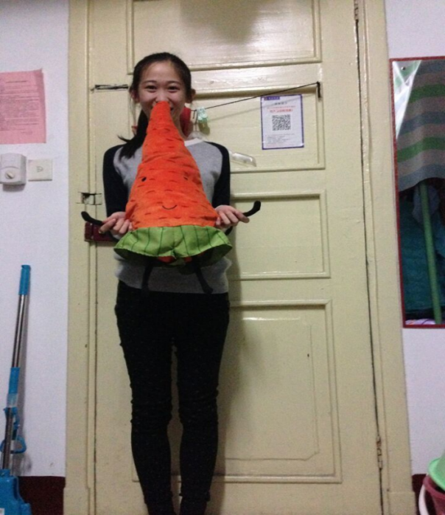
成为入党积极分子已经一年的时间了，我始终积极向党组织靠拢，遵守法律法规和校纪校规，不断加强自身道德素质、法律修养，时刻以共产党员的标准要求自己。同时我不断向党员同学学习，希望能在学习、工作、思想有提升和进步，特别是在政治上希望能早日达到党员的觉悟，自觉学习中国特色社会主义理论，以实际行动来展现在党的教育下的当代青年学生的风采。我认真地履行了大学生应尽的义务，并注意加强文明修养。我始终用科学发展观来认识世界认识社会，能清醒的意识到自己所担负的社会责任，对个人的人生理想和发展目标，有了相对成熟的认识和定位。今年我评上了五四标兵，感觉很荣幸，同时也非常感激一路陪伴在我身边的师长和朋友，没有他们，就没有我的今天。
我认为关注国家发展，心系社会安定是每个人都应该做到的。2015年9月3日纪念中国人民抗日战争暨世界反法西斯战争胜利70周年阅兵式在北京天安门举行，我感到很激动。1945 年9月2日，参加对日作战的同盟国代表接受日本投降签字仪式在停泊于日本东京湾的美军军舰“密苏里”号上举行。日本代表在无条件投降书上签字，中、美、英、苏等9国代表相继签字。中国反法西斯战争胜利结束的一天是中华民族历史上最值得庆祝的一天。而今看到我国综合国力的提高，我感到十分自豪，我们要努力让祖国的未来更美好。
过程其实比结果更重要，因为多年以后让我们刻骨铭心的并不是我们的成绩，而是我们昂首挺胸一步步努力走过的青春。随着这个学期金融辅修的开始，学习更加繁忙。平时我总会到图书馆去，看看有关专业的期刊杂志，翻翻与专业有关的图书，读读其他相关专业的启蒙读物。大量的阅读，使我的知识面拓宽了，见识而不再只局限在那几本基础的专业书上了；更使我在课上能够深切的理解老师讲的东西。更值得高兴的是，自己的成绩也在不知不觉中有了很大的提高。本年度的学分绩是85.65，年级第十三名。我对于这次的成绩并不是很满意，我知道这和我这一学期的时间安排一定关系，我会尽快调整好状态，再接再厉，平衡好两个专业的学习时间，更加努力！
我积极参加学院，学校的各项集体活动，这些重在参与的活动不但丰富了我的课余生活，也使自己发现了自身的某些潜质。我在未来律师大赛中拿到了个人第一的成绩，让我对自己的未来有了更大的信心。同时我们品势队还在湖北省跆拳道锦标赛中拿到了团体第一的成绩。这一年中还拿到了校赛季军、武汉七校法辩盟冠军，律政杯辩论赛冠军等荣誉。我会继续保持在参加活动方面的积极性，并将其和学习紧密地结合起来。这一年我过得很充实，我积极参加各项集体生活，参加志愿服务。同时我还在河北一力律师事务所和中国人民建设银行实习了两个月，丰富了经历，提高了能力。
我与室友和同学保持良好的关系，日常互相帮助，同时也认识了许多的不同年级不同专业的同学，丰富了自己的社交圈和消息渠道，提高了自己的社会交往能力，并且在与别人的交流中增长了见识，交换了学习生活方面的心得。我们寝室被评为了优秀集体，我们在一起共同进步，十分幸福。现在我真正理解到，乐于助人不仅能铸造高尚的品德，而且自身也会得到很多利益，帮助他们学习的过程同时也是自己巩固和提高的过程。生活中锻炼照顾自己的能力，提高自己的社交能力这是我过去一年学到的非常重要的技能。
我未来会加倍努力，继续夯实专业基础，提升法学素养，同时拿下证券从业资格证，将金融学学的更扎实。当然也会加强身体素质训练，争取在十二月份考到跆拳道黑带，做一个全面发展的人。人之所以能，是相信能，任何的限制，都是从自己的内心开始的。我是一个内心强大的孩子，我相信没有什么是不可能完成的。去年的梦基本实现，今年定将加倍努力，迎接新的挑战，全力以赴地追逐自己的梦想。

- 个人简介：
，女，汉族，1994年11月出生，共青团员，法学院2013级法学专业本科生。曾先后获得校博雅银桂奖学金，2014-2015学年度“三好学生”等奖项及荣誉称号。
»个人事迹：
不悔不惧，遇见更好的自己
我是郭燕，来自法学院2013级法学专业。如果把大学比作四季，那么我已然越过春夏来到初秋。春天播下的种子在夏季里茁壮成长，趁着秋雨淅淅的空闲，回忆下挥洒汗水的瞬间。一直以来，耐心二字都不是我的专属标签。捡拾一下记忆的贝壳，只有实习是我从未放弃的事情。实习的初衷，无非是为了打发无聊的漫漫长夏，可是我却慢慢的习惯甚至是有点喜欢基层法院这朝八晚六的生活。
90天，三个月，两个暑假，没有一次迟到早退。现在我在想，是什么让我能够坚持这么久。习惯？喜欢？责任？好像都是，又好像都不是。脑海里浮现出两个画面，画面一：因生产销售不符合安全标准食品的商贩签订取保候审保证书的情形。画面二：因家庭琐事反目成仇故意伤害儿媳的公公庭审的情形。学习法学知识两年，法律给我的最初感觉是惩恶扬善，然而我亲眼看到的却不是这样。商贩是因为在油条里多加了明矾导致铝元素超标，公公在庭审时独自包揽全部责任闭口不提儿子的部分。在一次次的庭审中见证人性善恶，看尽悲欢离合。
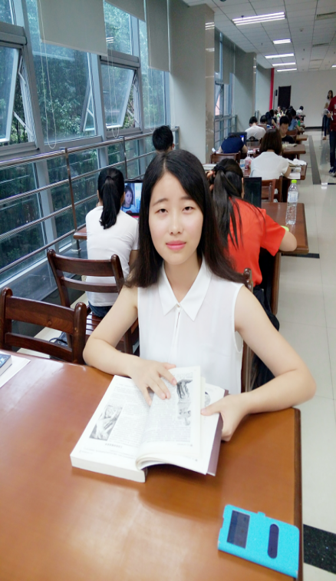
作家六六的微博《我要的只是公平》中提到“做一介草民好难”。微博里有两幅图：一幅图是所有人都站在同样高的平台上；另一幅图是所有人站在平台上之后同样高。前一幅是平等，后一幅是公正（平）。看到这篇微博，我也思考了什么是平等与公正（平）。最后，我得出这么个结论：法律面前人人平等，无分贫富贵贱有罪无罪。司法面前保持公正（平），只因情理兼顾周全。
理论与实践的结合，让我真切感受到一条条法律条文不再是冰冷的文字，它真正鲜活了起来。在实习活动中，从传送文书到整理卷宗乃至庭审笔录，我看见法律的公正在一个个日夜里得到实现。同时，我看到了法律理论和现实运用的差别，也让我思考如何更好的运用法律知识维护社会公平，保障人民权益。我看到了法律严谨庄严的一面，个人感情不能夹杂在案件中，要用心去感知真相，眼见不一定为实，要以事实为依据、以法律为准绳。
在此之前，我参加了法学院暑期实践队组织的城镇化进程中农民环境权益的保障——以改善农村人居环境为视角的实地调查活动。为期五天的时间里，我们一行20多人深入荆州市监利县，查看农村环境问题现状。在进入乡村之前，我印象中的农村可以用三个字概括：脏、乱、差。可是现实却给了我一个惊喜，村庄前面的垃圾中转站，村庄里面的垃圾箱以及定期处理垃圾的环卫人员都在努力保持着乡村的山清水秀。收入水平的提高使得农村环境质量得以提高，各类垃圾处理方式也逐渐在乡村运用。但是，实践的画卷上也不总是那么多明媚的色彩，突然的一道灰色就让心情压抑很久。刚下过雨的早晨，我们在一处村庄发放问卷。返程的时候，看见一位老奶奶在用沟渠里的水洗碗。水面上没有浮萍，没有其他杂物。但是，旁边有一位大叔在涮鞋。心里，酸酸的。忍不住上前告诉老奶奶，这水不能洗碗。她回复说：没事，回去再洗一下就干净了。经济水平的提高带来的只是硬件设施的更新换代，思想的触动与改变却不是这么简单的事。我们在查询地图后，决定在县城周边看看工厂的排污是否尽如人意。还没靠近目的地，我们就看到一条条白烟爬上灰蒙蒙的天空，就像回到它原本的故乡那样惬意。不远处有阿姨在边哄小孙子边卖零食。在买水的间隙，我们了解到这样的白烟已经排放了十多年。附近的村庄里，也有很多患有呼吸道癌症的老人。没有人向环保局之类的部门反映过吗？都反映过啊，中央都去了，没什么用啊。企业要是倒闭了，我们村民也要失业，村里的大部分人都在这里（工厂）上班。以环境为代价的GDP还要牺牲多少人的生命健康才能停止，我很想知道。可是，我找不到答案。
虽然现实很骨感，但是我还有丰满的理想聊以慰藉。我想成为法律实施的捍卫者，保证它可以不变初衷，真正为人民利益服务，使得法为民所用，实现公正与平等。相较大一的迷茫，大二更多的是忙碌。周旋于兴趣与责任之间，努力保持着平衡，但难免有像个陀螺不停转的时候。进入大三，更多的是学会割舍，学会选择。不惧不悔，遇见更好的自己，这是一年前我对自己的承诺。现在我把这份承诺送给一年后的自己。未来不可知，你能做的无非是把握初心，在时光的逆流里找到自己的方向。不必为已失去的懊悔，不要为没到来的忧伤。
如果有来生
要做一棵树
站成永恒
没有悲欢的姿势
一半在尘土里安详
一半在风里飞扬
一半洒落阴凉
一半沐浴阳光
非常沉默非常骄傲
从不依靠从不寻找
——三毛
我所经历的正是我的大好时光，愿我不惧不悔，遇见更好的自己。

- 个人简介：
，女，汉族，1995年8月5日出生，中国共产党入党积极分子，法学院法学专业，2013年9月入学。获得的主要奖励：荣获2013-2014年度、2014-2015年度三好学生。
»个人事迹：
我与大学
在没有进入大学之前，大学几乎是个人人向往的地方。然而初进入大学却会发现大学和听说中的大学截然不同。传说中的大学是不用写作业、不用熬夜、不用背书，没有压力的天堂，但是实际的大学是，没有人会逼迫你，但是无形的压力却会让你时时刻刻感到无所适从的地方。是的这就是，在大一年度我对大学的看法。大二年度，我成长了一年，不说收获丰厚，但对大学的理解却大大不同了。
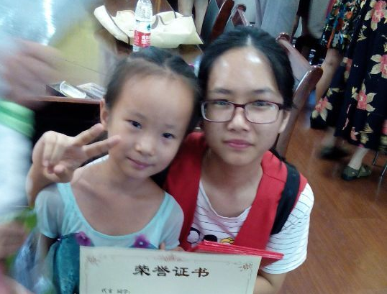
在大一年度，我是茫茫然不知何所从，闲时不知干什么，忙时不知忙什么，这种感觉是令人窒息的，因为没有什么比迷失方向更让人绝望的了，这一年是迷失，也是思考方向的一年。大二年度，我决心不再痛苦，决心走出寝室，看看这个我身处的大学。华师是一个怎样的学校呢？我觉得比上不足、比下有余是一个比较合适的形容。你不能天花乱坠的夸它，却也得承认这是一个麻雀虽小，五脏俱全的学校。
走出寝室，我发现我所生活的这个环境竟然是绿树如茵，古木如林的，这是一个美妙的发现，有时我会觉得必须要珍重这仅剩的三年，因为只有这里没有巨大的生活压力，却也环境优美。这一发现让我更想在这个学校发现一点什么，得到一点什么，这样一来，回首我的大二，也不是虚度时光。
首先，是我的专业，我曾经看到一个让我啼笑皆非的培训机构广告，上面写着英语已经成为继法学之后最难就业的专业之一云云，不否认，我得承认这一点，这确实是万千法学学子必须思考的问题，必须面临的窘境。这一点也曾让我觉得前路渺茫，也许换个专业更好。但是两年的学习，我并不觉得法学是一门如何枯燥的学科，相反，它的应用性很强，生活中，我们时时刻刻要面临法律相关问题，当我在思考生活中的小问题与法律的时候，我甚至会觉得兴趣盎然。曾经对法学的茫然促使我去中财辅修了会计，这是一门应用型更强的学科，都是在教如何记账算账等等，初时我觉得十分有意思，久了我就会思考整日记账算账是一件如何的事情。相比之下，我觉得法学是一门更值得钻研的学科，这一学科教会我们的可能不是日常生活中的实用技能，但是却是一门让人心安的学科，你会了解到如何运用法律维护自己的权益，维护身边人的权益，你会思考有些事情是能做或者不能做，你也会了解到一门人文科学是如何在整个国家乃至世界范围内维持秩序的，这些反而更让人有求知欲。大家时常说法律是道德的最后一道底线，但法律又何尝不是重塑我们道德的一剂良药？知法用法守法，这是每一个我们的权利也是每一个我们的义务，法学时常让我感叹人类智慧的无穷。
接着是我热爱的运动--排球。实际上我并不是大二才开始打排球，早在大一我就开始了我的排球之旅，不才成为排球队队长，但是真正体会到打球的乐趣，是在大二。当我参加日常的训练时，没有专门教练，只好自行摸索，排球队的成员互相鼓气，也许只是不着门道的训练，但是这种相依相靠，守望相助的感觉，却让大家走得更近，我也因此更加了解本院的同学，这是，我就发现，与人交往实际上是件令人愉快的事情，团结、合作的感觉也更让人有归属感，对大学归属感。一场生命杯排球赛，把我们每一个成员更加紧密的连接在一起，男生比赛时，女生加油助威，女生比赛时，男生摇旗呐喊，这种感觉让人热血沸腾。其实我们的球技不算好，甚至是差，但是每一个大二的队员都在这第二次的生命杯排球赛中感觉到了自己的成长，也更加的收获了各自之间的信任，如此才让我们有动力、有激情开始一次又一次的日常训练，向排球的更高峰发起挑战。
大学实际是一个界于学校与社会的场所，不参加更多的实践，就可能无法揭开大学的全貌，是以实践是大学的一个重要组成部分。大一时期，我还没有接受这个场所，因此终日碌碌，收获却甚少。大二，下了更多决心珍惜大学生活，也帮我迈出了实践的一步。暑假时，我去华师居委会当志愿者，事情不是复杂事情，只是教教小孩子而已，但是这种自立、自理的感觉却是一种全新的体验，我想这可能也是实践的一个重要意义所在。这暑期实践的这个期间，我得按时上下班，得与学校之外的人打交道，这些都是传统的学校生活所不能带给我的，无形之中也算是我的一个成长，也使我收获了一些相处经验、工作经验。
大学是与理想有差别，但是我越发觉得，迈出寝室，理想中的大学会离你更近。过去时光已经无法挽回，珍重当下，才无愧一趟大学的修行，记之以自勉。

- 个人简介：
，女，汉族，1995年9月10日出生，团员，华中师范大学法学院，法学，2013年9月入学。2013-2014年度博雅丹桂奖学金、2014-2015年度博雅银桂奖学金；2013年校级舌尖上的华师美食文化秀二等奖；2013-2014、2014-2015年度校级三好学生、2013年秋季运动会“优秀工作者”、2014年秋季运动会“活动积极分子”。

»个人事迹：
挥洒青春的汗水
大二这一年跟大一相比，我的心智更加成熟，我更加懂得热爱生活，做自己想做的所有事情，并全力以赴。
『提升修养，完善自我』
这一年，我为成为一名优秀的预备党员做了充足的准备。时刻关注时事、国家发展，心系社会安定；在赴美实习期间，心系国家大事，对“天津爆炸事件”中的遇难者深切悼念。自觉学习中国特色社会主义理论，坚定走中国特色社会主义道路，践行社会主义核心价值观；积极主动并友好的向外国友人宣传中国文化，并能够将外国文化的精华吸收，让自己成为一个具有国际视野的优秀学生。在校懂得文明修身律己，遵守法律法规和校纪校规，通过阅读法学专业书籍与课外书籍不断加强自身道德素质、法律修养。
『勤学好问，刻苦钻研』
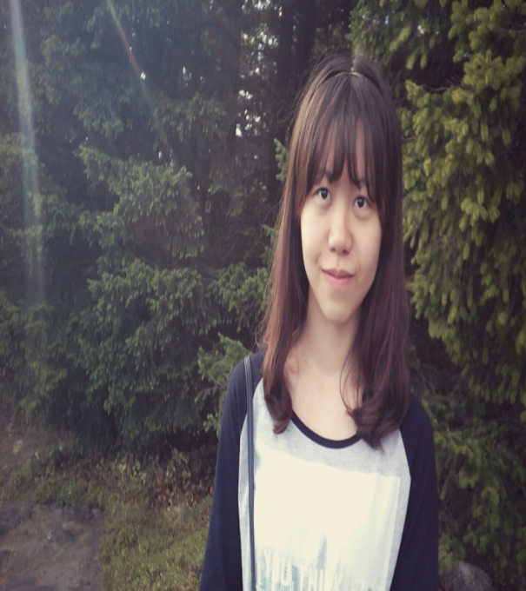
这一年，在保持专业成绩优异的同时，我的心理学辅修同样取得了不错的成绩。无论是本专业文科性质课程的学习，还是心理学中的统计学、实验心理学之类的理科性质课程的学习，我都能融会贯通；所完成的论文、实验报告等多次受到任课老师的肯定与赞扬。做到辅修、专业两不误，齐头并进，收获佳绩。被评为2013-2014学年校级“三好学生”，并获得“三好学生”博雅丹桂奖学金。科研方面，作为负责人成功通过审核并立项，确立“论医疗纠纷人民调解委员会的完善”这一科研主题；亲自设计并制作调查问卷，并带领团队赴各大医院、人民调解委员会收集第一手资料，准备论文的发表。
『勇于尝试，敢想敢做』
这一年，我注重学习的高效率，为的是能有更多的时间参加各种活动，丰富自己的人生阅历。担任法学院新闻宣传中心副部长，处理学生会事务。担任法学院团委学生会工作助理，帮助老师、学生处理事务。成功进入法学院国际商事仲裁Vis Moot队，与团队一起备赛。作为团队负责人带领成员参加华师第四届“大学生创新设计大赛”，进入决赛，作品“爱心树叶餐盘”获D组特别征集类优秀奖。通过选拔考试，成功申请国家级“赴美暑期社会实践”项目，担任Asian Eye Co.助理一职，进行了为期两个月的实习；实习期间，受到公司的好评。寒假期间在律师事务所实习，积累了实践经验；参加华师美食文化节水果拼盘比赛，交出了令人肯定的作品。组织华师与财大“中韩联谊晚会”，并进一步提升自己的第三语言韩语与团队协作能力。在校运会期间，参与拔河、立定跳远、4x100接力、棒垒球等多项比赛，并获校运会“活动积极分子”称号。作为拉拉队成员参与表演元旦晚会开场舞等节目。作为被试，多次参加心理学实验。成功通过六级考试。
『惜时如金，热爱生活』
这一年，我最大的变化在于：抓紧一切可利用的机会和时间，去做自己想做的事，决不让自己对人生后悔。在担任法学院团委学生会学生助理期间，每天都有繁杂的事务等待去处理，如果不合理安排时间，就可能会影响学习。我很开心自己能够坚持，度过这段艰难的时光。在学院工作，因而跟老师们、同学们交流的机会也变得多了起来，于是我从老师们身上学到了很多，也积累了很多与同学之间人际交往的技巧。在美国实习期间，公司里的所有人都非常友善，非常乐于助人。于是，我变得越来越开朗、乐观，就算有不开心的事情也不会将它传染其他人；面对别人的问候，总是会微笑着回答：“I am good.”适应了一段时间后，我按照美国的工作习惯，一边吃午饭一边工作，没有午觉休息时间，进入快节奏的工作状态。初来外企实习的我，从在Warehouse学习基本事务，到凭借自己的努力掌握了美国公司一般用来管理企业的Quickbook，并完成有关Sales Order的日常工作，渐渐进一步提升了自己的工作能力和英语口语水平。其余诸如帮助公司完成官方网站上英语到中文的翻译、文件的分类整理、审核销售清单等这些简单但又容易遗漏细节的工作，都是对自身能力的锻炼与提升。并且，我也学会了独立和勇敢。在有疑问时先尝试着独立解决问题，大胆猜测，如果实在不行再向他人寻求帮助；勇于向boss提出自己的见解。在这里，我也学到了要享受生活。不是说要挥霍金钱，而是要懂得享受生活中的美好事物。我很喜欢这里的工作氛围，人与人之间的相处很友善，从你打一个喷嚏，你周围的人就会说“Bless you！”就能看出这点。美国人特别注重生活，周末一般会有计划比如森林徒步旅行、去郊游、骑马这些能够亲近自然的活动。我经常参与其中，并乐在其中。
总而言之，这一年里我收获了太多；正是这些经历使我变得越来越成熟，越来越优秀。我喜欢这样充实而又安定的自己。

- 个人简介：
，女，汉族，1995年9月12日生，共青团员，法学院，法学专业，2013级本科生。入学开始获得过2013-2014年三好学生、2013-2014年博雅丹桂奖学金。
»个人事迹：
大二年华，充实人生
2014-2015年已经是我来到华师的第二年了，与第一年不同，我确实在各个方面都成长了许多。记得上大学前有人跟我说过大一是大学四年最漫长的一年，然后日子越过越快，想想还真是这样。
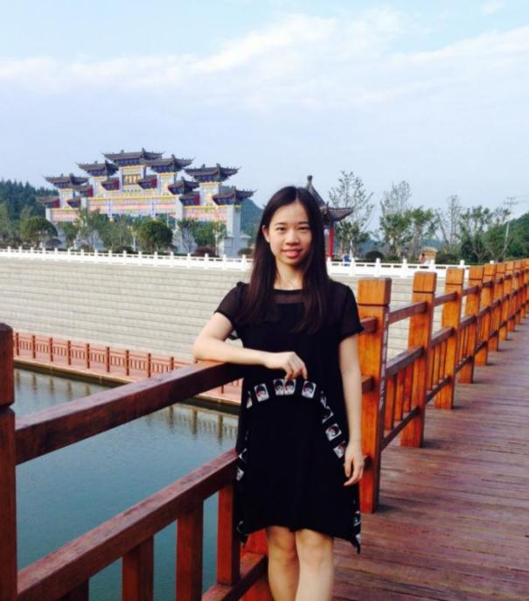
大二我不仅学习了本专业法学，还辅修了华师的英语专业。课业实为繁重，周一至周五每天有专业课，周六周日也是两天满满的辅修课，没有周末休息时间对于一个天性爱玩的我实在是煎熬。但是我知道知识是为自己而学，储备在自己的脑子里，当别人还在赖床、看剧、打游戏时，我却坐在教室里上课。在寒冷冬天里六点多就要爬起来，离开温暖的被窝，我并不曾因为自己的懒惰而旷课，因为我觉得学习的时光是充实的，比一整天无所事事让我更舒服更有成就感，这是我的成长之一。只有每天多多少少学了新知识，每天晚上睡觉之前回顾一天都是满足感。大二这一年我的总平均学分绩是85.38，年级排名18名，其实是比去年退步了，不过大家成绩差距甚微，竞争十分激烈。我明白结果不重要，更值得关注的是过程，但是家人、社会往往可能会更注重结果，因为他们并不了解你努力的过程。我原本想着自己的退步可以归咎于辅修分散了很多精力，但事实却并非如此，我觉得更重要的原因应该还是自己对专业学习的认识不够和基础不扎实。辅修是当初自己做的选择，就是为了充实自己的大学生活，不要浪费自己的青春和生命，但是如果主次不分导致专业课成绩不够优秀的话，这也不是我想要的。通过这一年的学习以及最后的结果，我更清楚的意识到平时学习更需要提高效率，争取学好自己的主要课程。除了平常上课的学习，我今年还参加了全国计算机等级考试和英语四、六级的考试，都以不错的分数通过，这样的收获我也比较满意，不仅仅只是取得了好的证明结果，还有在备考时泡在图书馆，学习到各种各样的新知识的满足，毕竟自己各个方面都有进步，而不是一无是处，虚度光阴。回顾以往，假期是最容易懈怠，无所事事的看着时光从指缝中溜走的时期了。所以这个暑假我放弃了像以往一样没有目标的生活状态，参加学校外语学院举办的夏令营，学习了一个月的雅思课程，在其中我学到了更多以前很少接触到的口语和写作知识，在老师的教导下和同学们的帮助下我收获颇丰，为九月份的雅思考试也是做了一定的积累。暑假接下来的将近一个月我在亲人的帮助下走进了基层法院进行实习，最初的目的也就是去感受一下以后可能工作的氛围，看看自己所学的专业知识在生活中是如何实际应用的。结果使我更能感到自己所学的专业知识贴近生活，是看得见摸得着的，并且在日常生活中发挥着很大的作用。这次实习激发了我对本专业的学习兴趣，也明白了学好专业的重要性，这些都对于我以后的学习大有裨益。当然，除了学习各种知识外，我也积极参加其他活动，如学校的创新设计大赛，学院的水果拼盘大赛等，协助举办了法治好声音演讲比赛、未来律师大赛等活动。各式各样的活动拉近了我与其他同学的距离，丰富了课余生活，提高了自己的创新、实践以及组织能力。
学生工作在我的大学生活里也占据了重要地位，我继续担任了学院外联部的副部长和班级的组织委员。虽然任务不比大一重，但我却比大一学到了更多的东西。首先，这样的付出让我对学生工作有了更深刻的认识，权责一致的原则不仅在政府部门中得以体现，我觉得做任何工作都是这样，自己在职位上就要实事求是办实事并且要勇于承担责任。大家给你的权利是对你的一份信任，也只是给你一个展现自己的平台，你做的好与不好其实大家都明白。其次，大家都是大学生，都是成年人，有自己的思想和为人处世的风格，也都需要自由，但是同时不能忽视了规矩，不能以自我为中心，人是社会人，人与人之间的相处、理解、配合都是必不可少的，这一点也很重要。最后，很重要也甚至是贯穿在学生工作中的就是交流和沟通能力，以前的我并没有对这方面引起重视，通过这一年的学生工作我又学会了与人交流沟通的重要性。因为时常在办活动中都有通知的传达，还要与各种身份的老师和同学交流，如果不能简单清楚态度端正的表达自己，常常会导致很多无用功，或者出现误解导致不能顺利完成任务的情况。出于充实自己，想让自己多接触人，多学会做事情，我还去校党委宣传部面试学生助理，很不辛的是失败了，在几百人的笔试中脱颖而出，但败在面试时老师问我的时事问题。幸运的是这也给自己敲了警钟，我作为一个法学生，一个大学生，需要了解时事，需要有自己的观点和看法。我以后会汲取教训，去做好一个家事、国事、天下事，事事关心的人，而不是目光短浅，不去了解自己所在国家以及世界。
两个字就可以概括我的大二：充实。其实我觉得这样很好，回首一年也不会后悔自己曾度过的光阴，看到的都是自己一点一滴成长的痕迹。

